

**AGRUPAMENTO DE ESCOLAS DE VILA FLOR**

**FICHA DE AVALIAÇÃO TRIMESTRAL DE MATEMÀTICA**

Nome \_\_\_\_\_\_\_\_\_\_\_\_\_\_\_\_\_\_\_\_\_\_\_\_\_\_\_\_\_\_\_\_\_\_\_\_\_\_\_\_\_\_\_\_\_\_\_\_\_\_\_\_\_ Turma \_\_\_ Ano \_\_\_

Data \_\_\_\_\_ / \_\_\_\_\_ / \_\_\_\_\_\_\_\_ O Professor: \_\_\_\_\_\_\_\_\_\_\_\_\_\_\_\_\_\_\_\_\_

Classificação: \_\_\_\_\_\_\_\_\_\_\_\_\_\_\_\_\_\_\_\_

**1 -** Faz a correspondência como no exemplo.

80 - 70

2 x 4

5 + 5 + 5 + 5

2 + 2 + 2 + 2 + 2 + 2

59 - 50

3 x 3

78 - 70

4 x 5

3 + 3 + 3

25 - 5

5 x 2

4 + 4

**2 -** Completa a tabela.

|  |  |  |  |  |  |  |
| --- | --- | --- | --- | --- | --- | --- |
| **X** | **3** | **2** | **6** | **1** | **8** | **7** |
| **4** |  |  |  |  |  |  |
| **5** |  |  |  |  |  |  |
| **6** |  |  |  |  |  |  |

**3 -** Desenha nas caixas vazias o **dobro** das bolas.

**4 -** Completa:

18 é o triplo de \_\_\_\_\_\_\_\_. 15 é o triplo de\_\_\_\_\_\_\_\_.

9 é o triplo de \_\_\_\_\_\_\_\_\_. 21 é o triplo de \_\_\_\_\_\_\_.

30 é o triplo de \_\_\_\_\_\_\_\_. 3 é o triplo de \_\_\_\_\_\_\_\_.

**5 -** Liga as afirmações aos números correspondentes:

O quádruplo de 5. 125

O quádruplo de 10. 40

O quíntuplo de 25. 20

O quíntuplo de 8. 40

**6 -** Observa a seguinte sequência de figuras feita com Blocos Padrão.

**6.1** **-**  Representa a figura seguinte.

**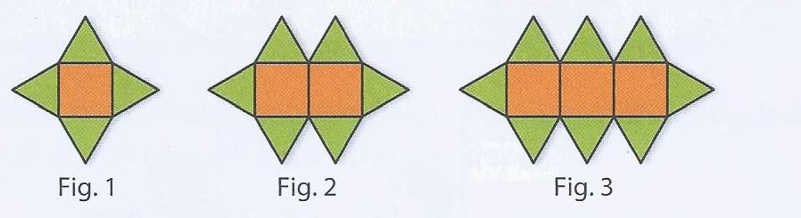**

Fig. 4

**Fig. 4**

**7 -** Descobre uma regra para a sequência, escreve-a. Continua a sequência.

2 ; 7 ; 12 ; 17; 22 ; \_\_\_\_ ; \_\_\_\_ ; \_\_\_\_ ; \_\_\_\_; \_\_\_\_ ; \_\_\_\_.

\_\_\_\_\_\_\_\_\_\_\_\_\_\_\_\_\_\_\_\_\_\_\_\_\_\_\_\_\_\_\_\_\_\_\_\_\_\_\_\_\_\_\_\_\_\_\_\_\_\_\_\_\_\_\_\_\_\_\_\_\_\_\_\_\_\_\_\_\_\_\_\_\_\_\_\_\_\_\_\_\_\_\_\_\_\_\_\_\_\_\_\_\_\_\_\_\_\_\_\_\_\_\_\_\_\_\_\_\_\_\_\_\_\_\_\_\_\_\_\_\_\_\_\_\_\_\_\_\_\_\_\_\_\_\_\_\_\_\_\_

**8 -** Efetua as operações e escreve os resultados por extenso.

|  |  |  |
| --- | --- | --- |
| **234 + 179 = \_\_\_\_\_\_**  **R: \_\_\_\_\_\_\_\_\_\_\_\_\_\_\_\_\_\_\_\_\_**  **\_\_\_\_\_\_\_\_\_\_\_\_\_\_\_\_\_\_\_\_\_\_\_** | **527 - 138 = \_\_\_\_\_\_\_\_\_**  **R: \_\_\_\_\_\_\_\_\_\_\_\_\_\_\_\_\_\_\_\_\_**  **\_\_\_\_\_\_\_\_\_\_\_\_\_\_\_\_\_\_\_\_\_\_\_** | **314 x 5 = \_\_\_\_\_\_\_\_**  **R: \_\_\_\_\_\_\_\_\_\_\_\_\_\_\_\_\_\_\_\_\_**  **\_\_\_\_\_\_\_\_\_\_\_\_\_\_\_\_\_\_\_\_\_\_\_** |

**9 -** Completa o seguinte quadro:

|  |  |  |  |  |
| --- | --- | --- | --- | --- |
|  | esf | dado | PIR | http://www.terravista.pt/nazare/9876/ticb1/numeros/CILINDRO.gif |
| Nome do sólido |  |  |  |  |
| Número de faces |  |  |  |  |
| Número de vértices |  |  |  |  |
| Número de Arestas |  |  |  |  |
| Superfície curva  (Sim ou Não) |  |  |  |  |

**10 -** Desenha uma figura simétrica e no final pinta-a.

|  |  |  |  |  |  |  |  |  |  |  |  |  |  |  |  |  |  |  |
| --- | --- | --- | --- | --- | --- | --- | --- | --- | --- | --- | --- | --- | --- | --- | --- | --- | --- | --- |
|  |  |  |  |  |  |  |  |  |  |  |  |  |  |  |  |  |  |  |
|  |  |  |  |  |  |  |  |  |  |  |  |  |  |  |  |  |  |  |
|  |  |  |  |  |  |  |  |  |  |  |  |  |  |  |  |  |  |  |
|  |  |  |  |  |  |  |  |  |  |  |  |  |  |  |  |  |  |  |
|  |  |  |  |  |  |  |  |  |  |  |  |  |  |  |  |  |  |  |
|  |  |  |  |  |  |  |  |  |  |  |  |  |  |  |  |  |  |  |
|  |  |  |  |  |  |  |  |  |  |  |  |  |  |  |  |  |  |  |
|  |  |  |  |  |  |  |  |  |  |  |  |  |  |  |  |  |  |  |
|  |  |  |  |  |  |  |  |  |  |  |  |  |  |  |  |  |  |  |
|  |  |  |  |  |  |  |  |  |  |  |  |  |  |  |  |  |  |  |

**11-** Liga corretamente :

Reta tem princípio e fim

Segmento de reta não tem princípio nem fim

Semirreta tem princípio e não tem fim

**12 -** Identifica o segmento de reta, a semirreta e a reta.

**A**

**O**

**B**

**r**

\_\_\_\_\_\_\_\_\_\_\_\_\_\_\_\_\_ \_\_\_\_\_\_\_\_\_\_\_\_\_\_\_\_\_\_ \_\_\_\_\_\_\_\_\_\_\_\_\_\_\_\_\_\_

**13 -** Observa as figuras e pinta apenas os polígonos.

**14-** A partir dos segmentos, representa nos geoplanos um quadrilátero retângulo, um quadrilátero quadrado e um quadrilátero não retângulo.

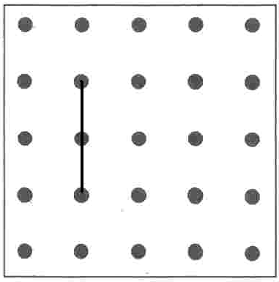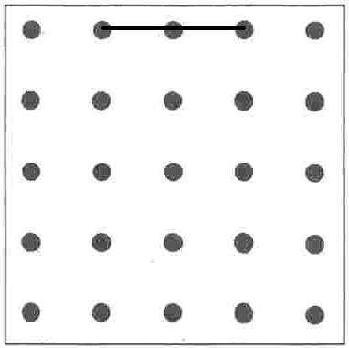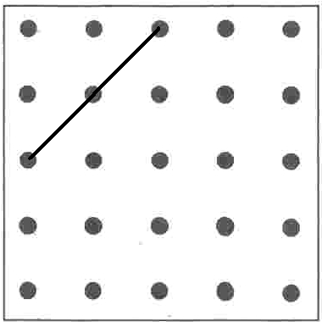

**15 -** A Maria esteve a fazer compras para fazer os cestinhos da Páscoa para oferecer. Comprou: **1 centena e meia** de amêndoas de chocolate; **uma centena** de amêndoas de licor e **2 dezenas** de ovos de chocolate.

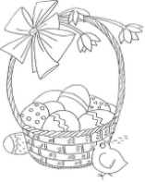Quantas amêndoas comprou a Maria?

Dados Indicação Operação

**R:\_\_\_\_\_\_\_\_\_\_\_\_\_\_\_\_\_\_\_\_\_\_\_\_\_\_\_\_\_\_\_\_\_\_\_\_\_\_\_\_\_\_\_\_\_\_\_\_\_\_\_**

**16 –** O senhor Joaquim foi passar um fim de semana ao Hotel da Serra.

**Observa** os seguintes quadros, onde estão assinalados as suas opções e os respetivos preços.

|  |  |  |  |  |  |  |
| --- | --- | --- | --- | --- | --- | --- |
| Preços  Dormida…... 40 €  Pequeno-almoço:..5 €  Refeições: …….10 € |  | **Dia** | **pequeno-almoço** | **almoço** | **jantar** | **dormida** |
|  | **sexta-feira** |  |  | X | X |
|  | **sábado** | X | X | X | X |
|  | **domingo** | X |  |  |  |

**16.1**- Quantas noites dormiu o senhor Joaquim no Hotel da Serra?

**R**:\_\_\_\_\_\_\_\_\_\_\_\_\_\_\_\_\_\_\_\_\_\_\_\_\_\_\_\_\_\_\_\_\_\_\_\_\_\_\_\_\_\_\_\_\_\_\_\_\_\_\_\_\_\_\_\_\_\_\_\_\_

**16.2 –** De quanto foi a despesa das dormidas?

**R**:\_\_\_\_\_\_\_\_\_\_\_\_\_\_\_\_\_\_\_\_\_\_\_\_\_\_\_\_\_\_\_\_\_\_\_\_\_\_\_\_\_\_\_\_\_\_\_\_\_\_\_\_\_\_\_\_\_\_\_\_

**16.3** – O senhor Joaquim pagou a sua despesa total com uma nota de **200 euros**. Quanto recebeu de troco?

R:\_\_\_\_\_\_\_\_\_\_\_\_\_\_\_\_\_\_\_\_\_\_\_\_\_\_\_\_\_\_\_\_\_\_\_\_\_\_\_\_\_\_\_\_\_\_\_\_\_\_\_\_\_\_\_\_\_\_\_\_\_

**17-** Cinco alunos do 2º ano foram comprar ovos de chocolate.

Considerando que cada imagem **vale 5 ovos** de chocolate, responde às questões.

|  |  |
| --- | --- |
| Aluno 1 | [https://encrypted-tbn2.gstatic.com/images?q=tbn:ANd9GcRfD75E2oeM0zwHd-IGgUGFisRNQSx565sJyVsmQSPJDj1iz8g7DAhttps://encrypted-tbn2.gstatic.com/images?q=tbn:ANd9GcRfD75E2oeM0zwHd-IGgUGFisRNQSx565sJyVsmQSPJDj1iz8g7DAhttps://encrypted-tbn2.gstatic.com/images?q=tbn:ANd9GcRfD75E2oeM0zwHd-IGgUGFisRNQSx565sJyVsmQSPJDj1iz8g7DAhttps://encrypted-tbn2.gstatic.com/images?q=tbn:ANd9GcRfD75E2oeM0zwHd-IGgUGFisRNQSx565sJyVsmQSPJDj1iz8g7DA](http://www.google.pt/imgres?hl=pt-PT&biw=1536&bih=747&tbm=isch&tbnid=i9SmG3RlJOh8QM:&imgrefurl=http://papeis.blogs.sapo.pt/182434.html&docid=CBkTk907lYVSNM&imgurl=http://c2.quickcachr.fotos.sapo.pt/i/oeb04030f/5889272_7Hmiy.jpeg&w=500&h=600&ei=lJwlU4WGBdGAhAeiqQE&zoom=1&ved=0CNABEIQcMB8&iact=rc&dur=1478&page=2&start=19&ndsp=29) |
| Aluno 2 | [https://encrypted-tbn3.gstatic.com/images?q=tbn:ANd9GcSJuEGi8vHbToo6_AFsqtuq4cNgEwYz9NQZiyPg7MQ-RhDTEvOlhttps://encrypted-tbn3.gstatic.com/images?q=tbn:ANd9GcSJuEGi8vHbToo6_AFsqtuq4cNgEwYz9NQZiyPg7MQ-RhDTEvOlhttps://encrypted-tbn3.gstatic.com/images?q=tbn:ANd9GcSJuEGi8vHbToo6_AFsqtuq4cNgEwYz9NQZiyPg7MQ-RhDTEvOlhttps://encrypted-tbn3.gstatic.com/images?q=tbn:ANd9GcSJuEGi8vHbToo6_AFsqtuq4cNgEwYz9NQZiyPg7MQ-RhDTEvOlhttps://encrypted-tbn3.gstatic.com/images?q=tbn:ANd9GcSJuEGi8vHbToo6_AFsqtuq4cNgEwYz9NQZiyPg7MQ-RhDTEvOlhttps://encrypted-tbn3.gstatic.com/images?q=tbn:ANd9GcSJuEGi8vHbToo6_AFsqtuq4cNgEwYz9NQZiyPg7MQ-RhDTEvOl](http://www.google.pt/imgres?hl=pt-PT&biw=1536&bih=747&tbm=isch&tbnid=sCnDxOybCt-UqM:&imgrefurl=http://www.pintardesenho.com/2013/03/07-colorir-e-pintar-Ovos-de-pascoa-com-laco.html&docid=eH39j6UodnZXrM&imgurl=http://3.bp.blogspot.com/-l58nZkWdOcw/UUeLkoZrd7I/AAAAAAAANSg/8pJpJrqKisM/s1600/atividade-para-colorir-ovos-de-pascoa-pintar-desenho+(3).jpg&w=400&h=560&ei=lJwlU4WGBdGAhAeiqQE&zoom=1&ved=0CLYCEIQcMEE&iact=rc&dur=1077&page=3&start=48&ndsp=28) |
| Aluno 3 | MCSO00728_0000[1]MCSO00728_0000[1][https://encrypted-tbn1.gstatic.com/images?q=tbn:ANd9GcSr3ny604VC8-5Lo41tYcYVK91cBSN7MgjwJDQPeSEOvI4QHajcdAhttps://encrypted-tbn1.gstatic.com/images?q=tbn:ANd9GcSr3ny604VC8-5Lo41tYcYVK91cBSN7MgjwJDQPeSEOvI4QHajcdAhttps://encrypted-tbn1.gstatic.com/images?q=tbn:ANd9GcSr3ny604VC8-5Lo41tYcYVK91cBSN7MgjwJDQPeSEOvI4QHajcdAhttps://encrypted-tbn1.gstatic.com/images?q=tbn:ANd9GcSr3ny604VC8-5Lo41tYcYVK91cBSN7MgjwJDQPeSEOvI4QHajcdAhttps://encrypted-tbn1.gstatic.com/images?q=tbn:ANd9GcSr3ny604VC8-5Lo41tYcYVK91cBSN7MgjwJDQPeSEOvI4QHajcdA](http://www.google.pt/imgres?start=76&hl=pt-PT&biw=1536&bih=747&tbm=isch&tbnid=hhWdLMLYZSy9zM:&imgrefurl=http://www.cuidardebebe.com/ovos-de-pascoa-para-colorir&docid=alHF5oZRvNCUNM&imgurl=http://www.cuidardebebe.com/wp-content/uploads/2012/03/ovos-de-p%C3%A1scoa-para-colorir.jpg&w=300&h=400&ei=GZ0lU7ngLcXIhAfJ_oH4Ag&zoom=1&ved=0CAkQhBwwADhk&iact=rc&dur=761&page=4&ndsp=28) |
| Aluno 4 | MCSO00728_0000[1] |
| Aluno 5 | [https://encrypted-tbn2.gstatic.com/images?q=tbn:ANd9GcQYNnko_qga-sCXHsmf1mbjgDcsD1gOLfFRUfvdLhcP0XLh79fjpAhttps://encrypted-tbn2.gstatic.com/images?q=tbn:ANd9GcQYNnko_qga-sCXHsmf1mbjgDcsD1gOLfFRUfvdLhcP0XLh79fjpAhttps://encrypted-tbn2.gstatic.com/images?q=tbn:ANd9GcQYNnko_qga-sCXHsmf1mbjgDcsD1gOLfFRUfvdLhcP0XLh79fjpAhttps://encrypted-tbn2.gstatic.com/images?q=tbn:ANd9GcQYNnko_qga-sCXHsmf1mbjgDcsD1gOLfFRUfvdLhcP0XLh79fjpA](http://www.google.pt/imgres?hl=pt-PT&biw=1536&bih=747&tbm=isch&tbnid=Qx22gYSLLlVeQM:&imgrefurl=http://www.pintardesenho.com/2013/03/07-colorir-e-pintar-Ovos-de-pascoa-com-laco.html&docid=eH39j6UodnZXrM&imgurl=http://2.bp.blogspot.com/-g28z3qgd6qM/UUeLN6Ea1rI/AAAAAAAANSM/vUt3ZlKZM9s/s1600/atividade-para-colorir-ovos-de-pascoa-pintar-desenho+(3).png&w=243&h=320&ei=lJwlU4WGBdGAhAeiqQE&zoom=1&ved=0COMCEIQcMFA&iact=rc&dur=483&page=4&start=76&ndsp=28) |

**17.1-** Quantos ovos comprou o aluno 1?

\_\_\_\_\_\_\_\_\_\_\_\_\_\_\_\_\_\_\_\_\_\_\_\_\_\_\_\_\_\_\_\_\_\_\_\_\_\_\_\_\_\_\_\_\_\_\_\_\_\_\_\_\_\_\_\_\_\_\_\_\_\_\_

**17.2 -**Quantos comprou o aluno 3?

\_\_\_\_\_\_\_\_\_\_\_\_\_\_\_\_\_\_\_\_\_\_\_\_\_\_\_\_\_\_\_\_\_\_\_\_\_\_\_\_\_\_\_\_\_\_\_\_\_\_\_\_\_\_\_\_\_\_\_\_\_\_\_

**17.3-** Quantos comprou o aluno 2 a mais do que o aluno 5?

\_\_\_\_\_\_\_\_\_\_\_\_\_\_\_\_\_\_\_\_\_\_\_\_\_\_\_\_\_\_\_\_\_\_\_\_\_\_\_\_\_\_\_\_\_\_\_\_\_\_\_\_\_\_\_\_\_\_\_\_\_\_\_

**17.4-** Quantos ovos compraram ao todo os alunos da turma?

\_\_\_\_\_\_\_\_\_\_\_\_\_\_\_\_\_\_\_\_\_\_\_\_\_\_\_\_\_\_\_\_\_\_\_\_\_\_\_\_\_\_\_\_\_\_\_\_\_\_\_\_\_\_\_\_\_\_\_\_\_